**Anleitung zum Zusammenführen von Bildern auf einem iOS Gerät (Version 1.0 29.04.2020)**

Diese Anleitung ist für die iOS 13 geschrieben.

Ausgangssituation: Sie haben Fotos von Ihrer Bearbeitung gemacht und wollen diese in einer einzigen PDF-Datei abgeben. Ihre Fotos könnten z.B. so aussehen:

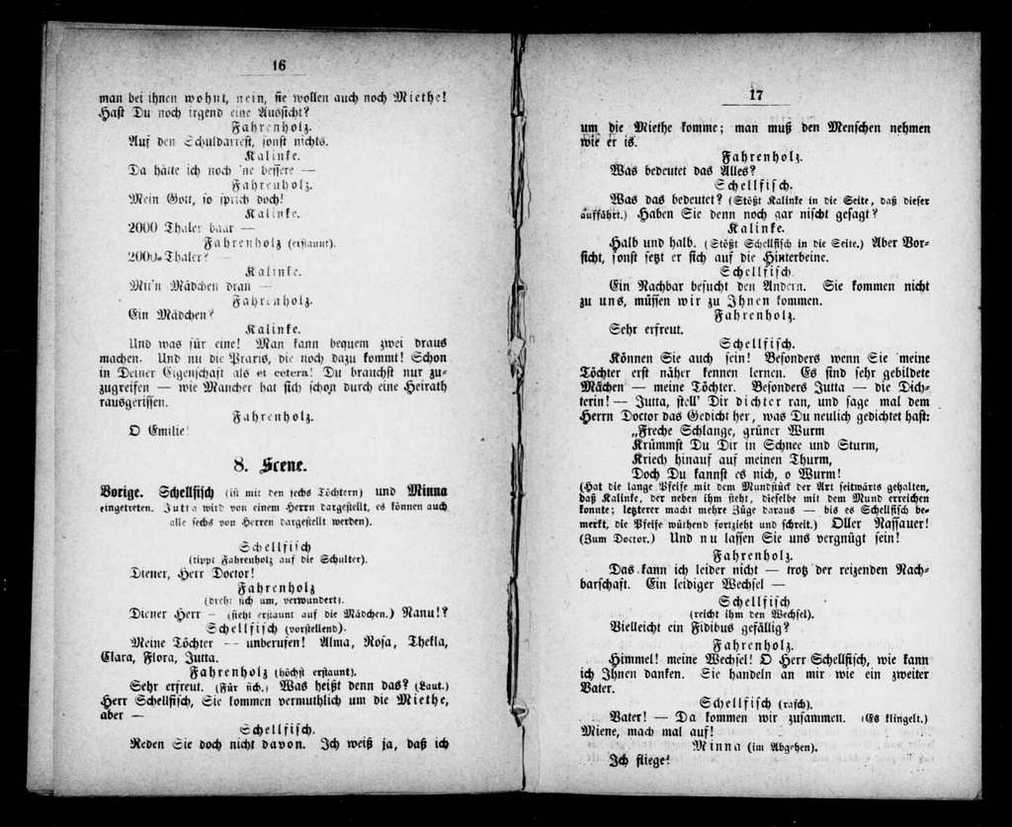 

Diese Bilder liegen bei Ihnen unter „Fotos“ .

Installieren Sie die Software „iScanner – Dokumenten Scanner“ über den Apple AppStore  .

Diese Software ist für Sie während der Corona Pandemie für Schüler und Studenten kostenlos.

Aktivieren Sie die Schüler und Studentenvorteile, indem Sie die App „iScanner – Dokumenten Scanner“  öffnen und eine eventuelle Aufforderung zur Bezahlung durch das Klicken von 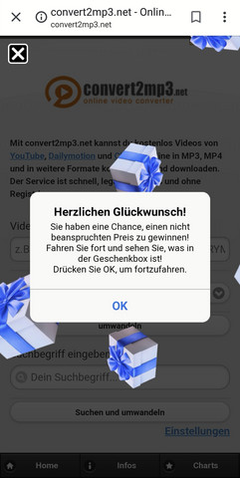 schließt. Anschließend klicken Sie auf „Einstellungen“

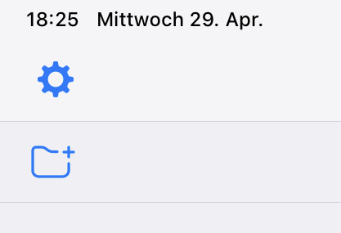

und wählen Sie „Studentenangebot“



Geben Sie anschließend den Code #STAYATHOME ein und schalten Sie das Angebot frei.

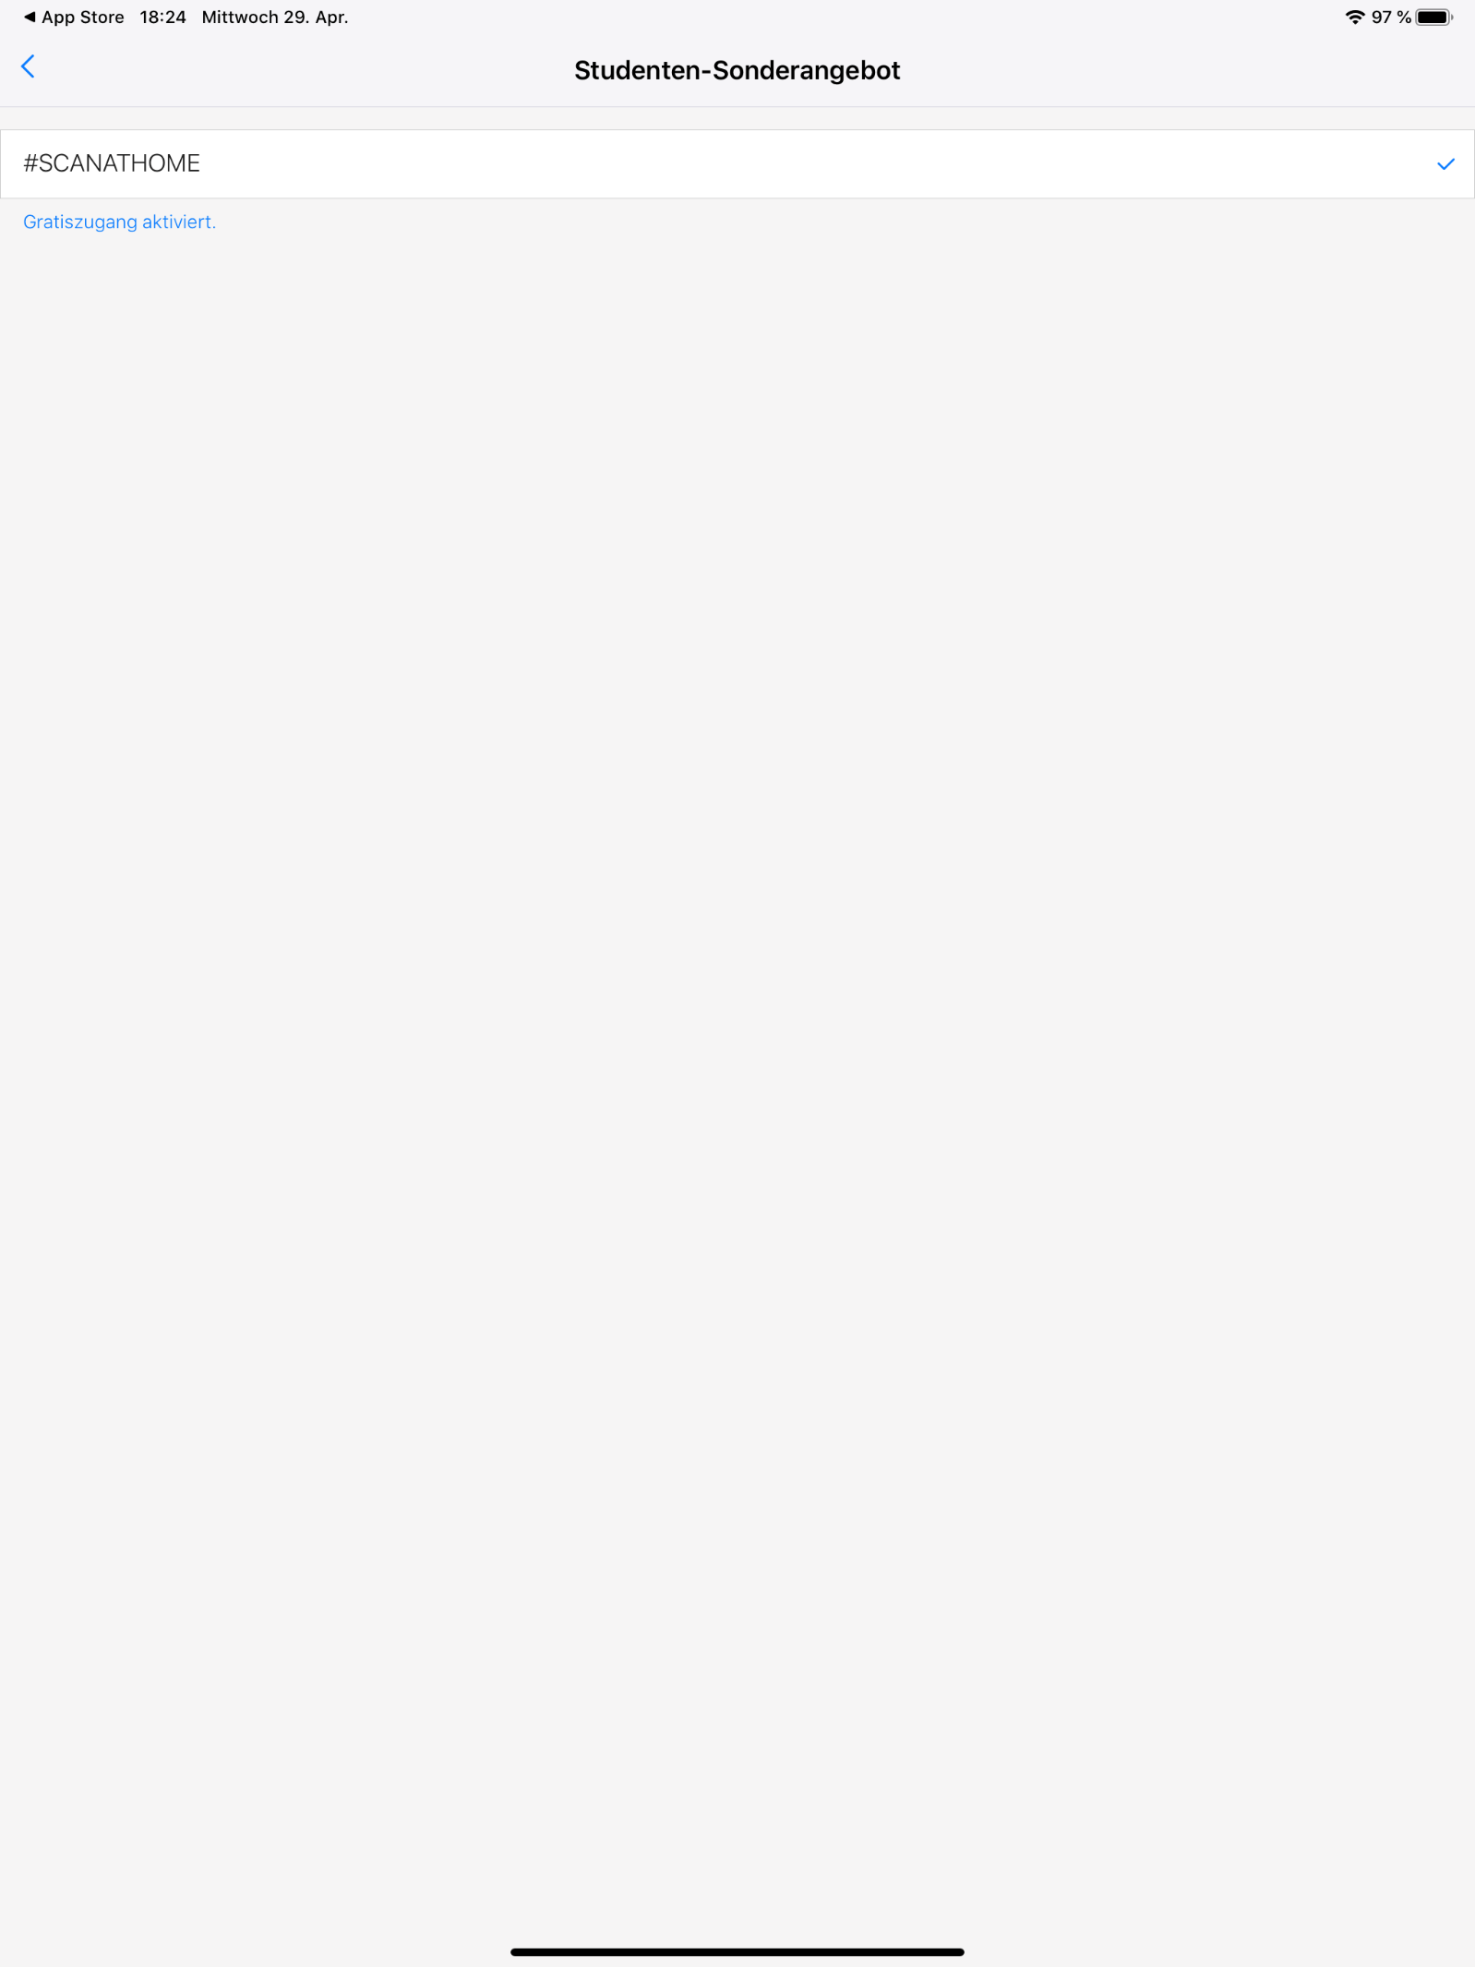

Unten sollte erscheinen „Gratiszugang aktiviert“. Nun haben Sie den vollen Funktionsumfang der App temporär freigeschalten. Gehen Sie zurück auf die Startoberfläche der App über den Button „zurück“



Auf der Startoberfläche der App angekommen, drücken Sie den Button „hinzufügen“ und wählen „Fotos“ aus.

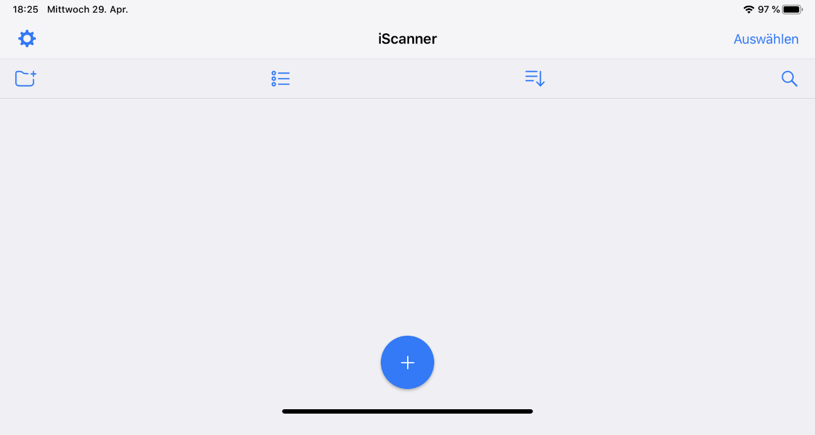

Wählen Sie die Fotos, die Sie hinzufügen wollen, in der richtigen Reihenfolge aus.

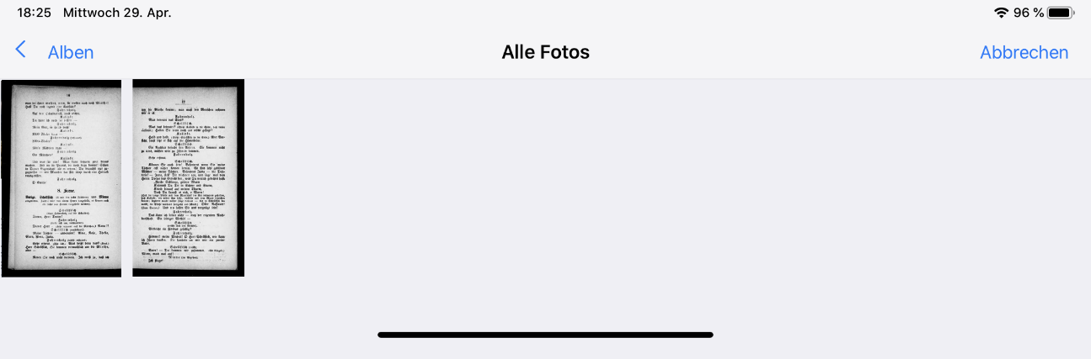

Sie sehen, dass die ausgewählten Fotos durchnummeriert werden.

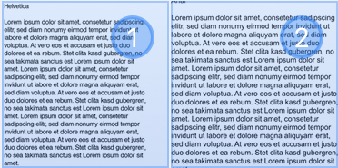

Drücken Sie oben rechts „Fertig“, wenn Sie alle Fotos ausgewählt haben, die Sie zu einer PDF-Datei zusammenführen wollen.

Im darauffolgenden Fenster haben Sie die Möglichkeit die Seiten über das Symbol oben rechts zu drehen und Sie können über das Symbol unten links weitere Fotos als Seiten hinzufügen. Wenn Sie mit der Auswahl zufrieden sind, drücken Sie den blauen Button unten rechts, der Ihnen anzeigt, wie viele Seiten ihr Dokument hat.

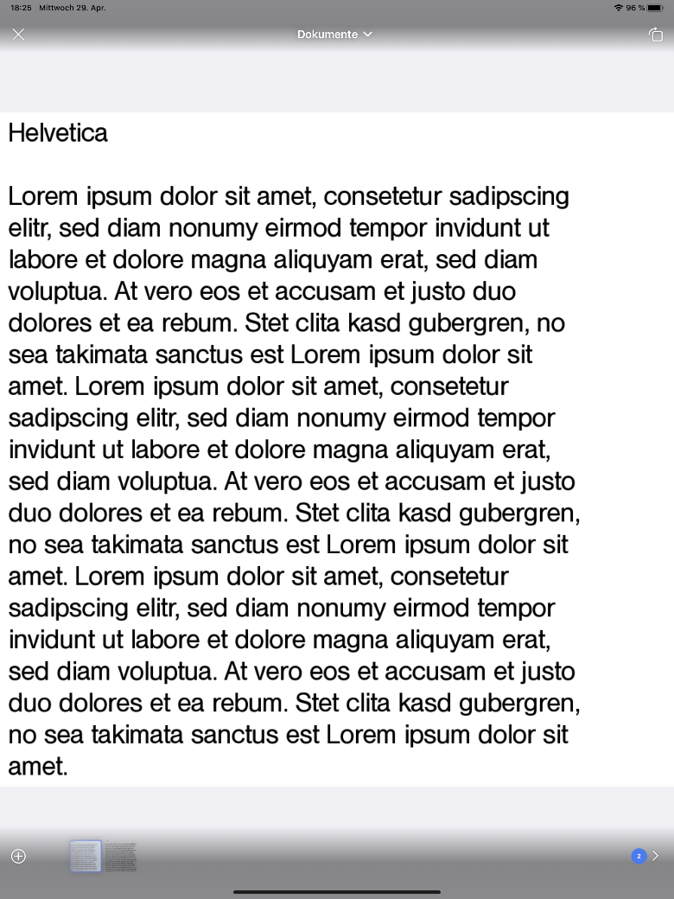

Im nächsten Fenster haben Sie die Optionen Seitengröße, Kanten und Orientierung der Seiten festzulegen. Wenn Sie mit dem Ergebnis zufrieden sind, drücken Sie auf „Speichern“ unten rechts.

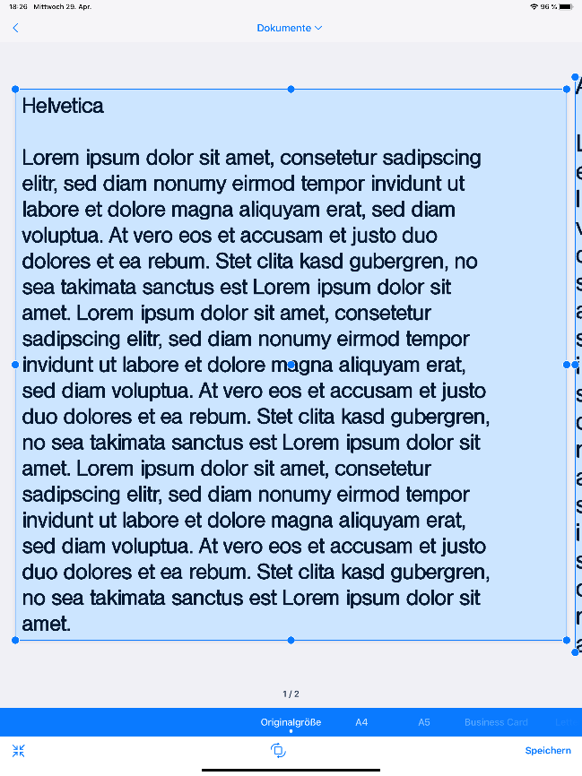

Es erscheint ein weiteres Fenster, in dem Sie oben den Dateinamen verändern können. Die Optionen unten können Sie ignorieren. Klicken Sie nach der Vergabe eines sinnvollen Dateinamens auf „Fertig“.

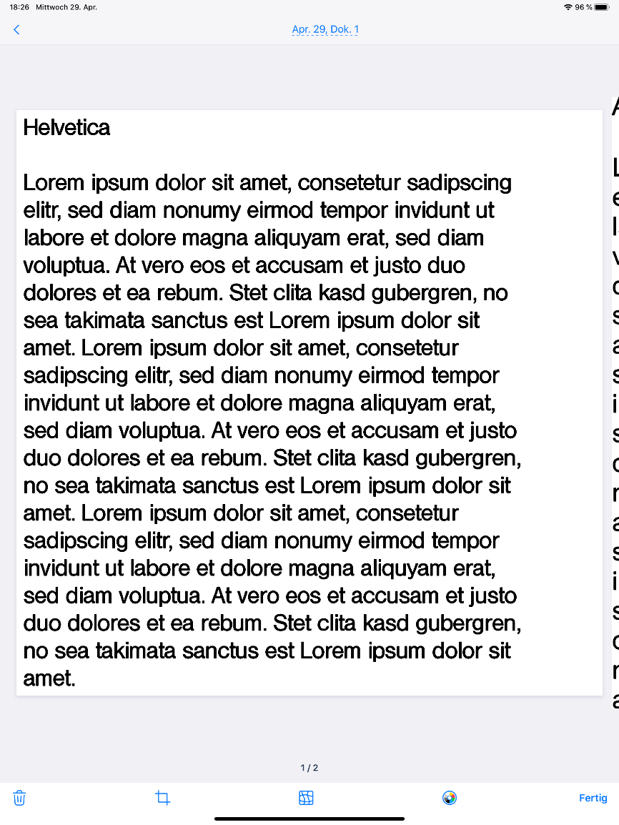

Im darauffolgenden Fenster drücken Sie den Button „Freigeben“ Print Icon or Share Icon - User Experience Stack Exchange unten links und wählen „PDF“ aus.

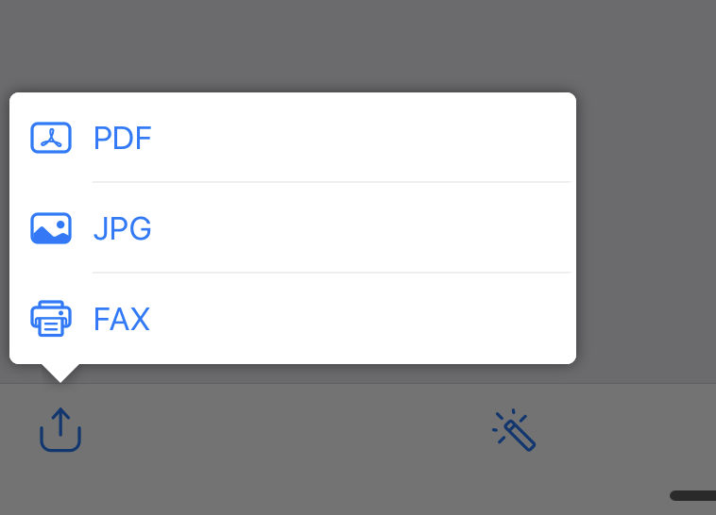

Wählen Sie „In Dateien sichern“. Theoretisch könnten Sie an dieser Stelle auch OneDrive  verwenden, müssten aber sicherstellen, dass Sie bei OneDrive wirklich mit Ihrem @scg.berlin Account angemeldet sind.



Wählen Sie einen geeigneten Ordner aus, den Sie später wiederfinden. Schauen Sie hier genau hin. iOS speichert Dateien gerne automatisch auf der iCloud iCloud â Wikipedia . Das ist für diese Anleitung nicht in jedem Fall hilfreich.

Wählen Sie zunächst „Auf meinem iPad/iPhone“ als übergeordneten Ordner aus, indem Sie darauf drücken.

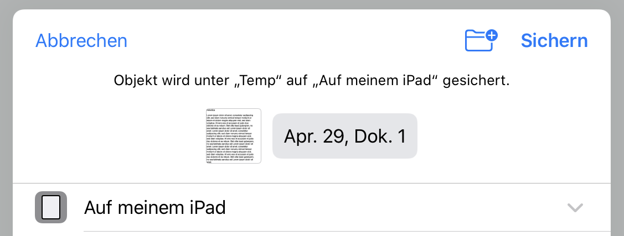

Erstellen Sie einen neuen Ordner, den Sie z.B. „Schulaufgaben“ nennen, und drücken Sie oben rechts auf „Fertig“.

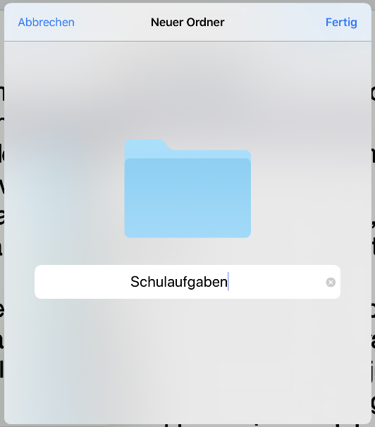

Wählen Sie den erstellten Ordner aus und drücken Sie oben rechts auf „Sichern“.

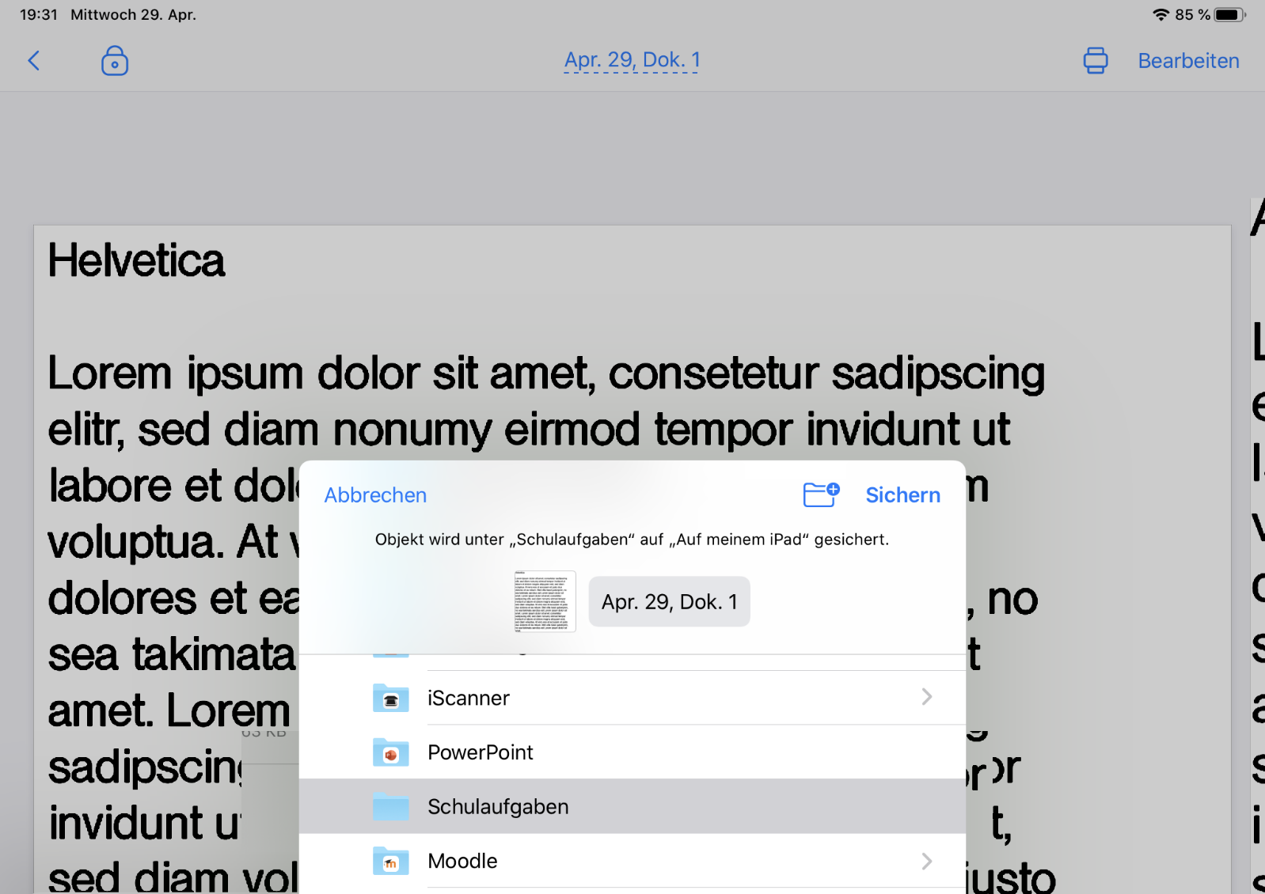

Nun ist die PDF-Datei auf Ihrem iPad/iPhone auf dem internen Speicher im ausgewählten Ordner abgelegt.

Gehen Sie in die Microsoft Teams App . Wählen Sie über „Aufgaben“  die Aufgabe aus, die Sie abgeben wollen. Drücken Sie auf „Arbeit hinzufügen“. Drücken Sie anschließend „Von diesem Gerät hochladen“.

 

Wählen Sie über „Durchsuchen“ den Speicherort Ihrer Datei oder verwenden Sie die Suche oben, um nach Ihrem gewählten Dateinamen zu suchen. Wählen Sie die PDF-Datei, die Sie vorhin gespeichert haben, aus. Die Datei wird anschließend hochgeladen. Wenn Sie eine angehängte Datei wieder entfernen wollen, drücken Sie auf die drei Punkte  und wählen Sie „Löschen“ aus. Durch Anklicken des Buttons „Abgeben“ oben rechts wird Ihre Datei der Lehrkraft, die die Aufgabe gestellt hat, bereitgestellt. Die Lehrkraft bekommt automatisch eine Benachrichtigung zu Ihrer Abgabe.

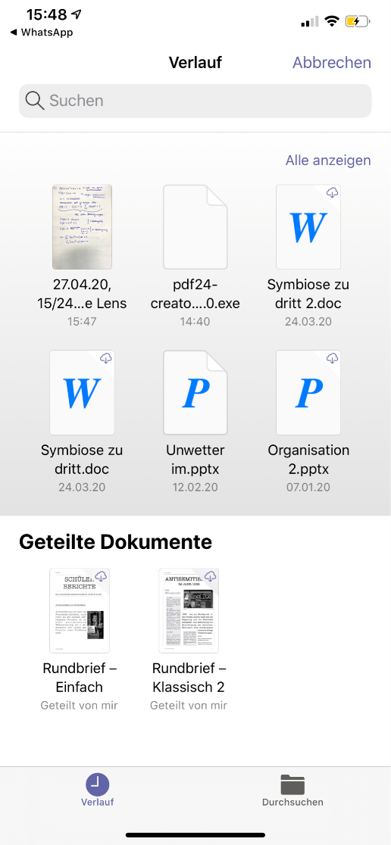

Fragen oder Ergänzungen zu der Anleitung können per E-Mail an Herrn Schwarzl gerichtet werden.

Ich bedanke mich bei Lilian für die Bereitstellung einiger Screenshots.